

**"Сәулет, қала құрылысы және құрылыс саласындағы жобаларды басқару жөніндегі ұйымдарды аккредиттеу" мемлекеттік көрсетілетін қызмет регламентін бекіту туралы**

***Күшін жойған***

Астана қаласы әкімдігінің 2016 жылғы 13 мамырдағы № 11-964 қаулысы. Астана қаласының Әділет департаментінде 2016 жылы 14 маусымда № 1027 болып тіркелді. Күші жойылды - Нұр-Сұлтан қаласы әкімдігінің 2020 жылғы 23 қыркүйектегі № 505-2004 қаулысымен

      Ескерту. Күші жойылды - Нұр-Сұлтан қаласы әкімдігінің 23.09.2020 № 505-2004 (алғашқы ресми жарияланған күнінен бастап қолданысқа енгізіледі) қаулысымен.

      "Мемлекеттік көрсетілетін қызметтер туралы" 2013 жылғы 15 сәуірдегі Қазақстан Республикасы Заңының 16-бабы 3-тармағына сәйкес Астана қаласының әкімдігі **ҚАУЛЫ ЕТЕДІ**:

      1. Қоса беріліп отырған "Сәулет, қала құрылысы және құрылыс саласындағы жобаларды басқару жөніндегі ұйымдарды аккредиттеу" мемлекеттік көрсетілетін қызмет регламенті бекітілсін.

      2. "Астана қаласының Мемлекеттік сәулет-құрылыс бақылау басқармасы" мемлекеттік мекемесінің басшысы осы қаулыны, әділет органдарында мемлекеттік тіркелгеннен кейін ресми және мерзімді баспа басылымдарында, сандай-ақ Қазақстан Республикасының Үкіметі айқындалған интернет-ресурста және қала әкімдігінің интернет-ресурсында жариялау жүктелсін.

      3. Осы қаулының орындалуын бақылау Астана қаласы әкімінің бірінші орынбасары С.М. Хорошунға жүктелсін.

      4. Осы қаулы әділет органдарында мемлекеттік тіркелген күннен бастап күшіне енеді және алғашқы ресми жарияланған күнінен кейін күнтізбелік он күн өткен соң қолданысқа енгізіледі.

|  |  |
| --- | --- |
| Әкім | Ә. Жақсыбеков |

|  |  |
| --- | --- |
|  | Астана қаласы әкімдігінің 2016 жылғы 13 мамырдағы № 11-964 қаулысымен бекітілген |

**"Сәулет, қала құрылысы және құрылыс саласындағы жобаларды**  
**басқару жөніндегі ұйымдарды аккредиттеу" мемлекеттік**  
**көрсетілетін қызмет регламенті**  
**1. Жалпы ережелер**

      1. "Сәулет, қала құрылысы және құрылыс саласындағы жобаларды басқару жөніндегі ұйымдарды аккредиттеу" мемлекеттік көрсетілетін қызметті (бұдан әрі – мемлекеттік көрсетілетін қызмет) Қазақстан Республикасы Ұлттық экономика министрі міндеттін атқарушының 2016 жылғы 12 ақпандағы № 74 бұйрығымен бекітілген "Сәулет, қала құрылысы және құрылыс саласындағы жобаларды басқару жөніндегі ұйымдарды аккредиттеу жөніндегі қағидалар" мемлекеттік көрсетілетін қызмет стандартына (Нормативтік құқықтық актілерді тіркеу тізілімінде № 13213 болып тіркелді) сәйкес Астана қаласының Мемлекеттік сәулет-құрылыс бақылау басқармасы" мемлекеттік мекемесімен (бұдан әрі – көрсетілетін қызметті беруші) көрсетеді.

      2. Мемлекеттік көрсетілетін қызмет нысаны: қағаз түрінде.

      3. Мемлекеттік қызметті көрсету нәтижесі – Стандартқа 1-қосымшаға сәйкес нысан бойынша аккредиттеу туралы куәлік беру (бұдан әрі – куәлік) немесе мемлекеттік қызметті көрсетуден бас тарту туралы дәлелді жауап.

**2. Мемлекеттік көрсетілетін қызмет үдерісінде қызметті**  
**берушінің құрылымдық бөлімшелерінің (қызметкерлерінің) іс-қимыл**  
**тәртібінің сипаттамасы.**

      4. Мемлекеттік қызметті көрсету бойынша рәсімді (әрекетті) бастау үшін негіз:

      1) Мемлекеттік қызметті көрсету бойынша рәсімді (әрекетті) бастау үшін негіз стандарттың 9 тармағына сәйкес қызметті алушының өтініші мен құжаттары болып табылады.

      5. Мемлекеттік көрсетілетін қызмет үдерісінің құрамына кіретін әрбір рәсімнің (әрекеттің) мазмұны, оны орындау ұзақтығы:

      1) Бірінші рәсім – қызметті алушыдан тікелей қызметті берушінің кеңсесі арқылы келіп түскен мемлекеттік қызметті алу үшін сұранысын (бұдан әрі – өтініш) тіркеуі қызметті берушінің уәкілетті қызметкерімен – 20 (жиырма) минут ішінде;

      2) Екінші рәсім - қызметті берушінің басшысымен уәкілетті қызметкерді (бұдан әрі – жауапты орындаушы) тағайындау – 1 (бір) жұмыс күні ішінде;

      3) Үшінші рәсім – көрсетілетін қызметті берушінің уәкілетті қызметкерінің көрсетілетін қызметті алушы ұсынған құжаттар негізінде, әрбір көрсетілетін қызметті алушыға қатысты, Қазақстан Республикасы Ұлттық экономика министрінің 2015 жылғы 26 қарашадағы № 733 бұйрығымен бекітілген Сәулет, қала құрылыс және құрылыс саласындағы жобаларды басқару жөніндегі ұйымдарды аккредиттеу жөніндегі қағидалардың (бұдан әрі – қағида) талаптарына сәйкестігіне қорытынды дайындау және көрсетілетін қызметті берушінің басшысына қол қою үшін жолдау – 8 (сегіз) жұмыс күн ішінде;

      4) Төртінші рәсім – көрсетілетін қызметті берушінің жауапты қызметкерінің көрсетілетін қызметті беруші басшысының бұйрығына аккредиттеу немесе қағидаға сәйкес аккредиттеуден дәлелді бас тарту туралы шешімге материалдарды дайындау – 1 (бір) жұмыс күн ішінде;

      5) Бесінші рәсім – көрсетілетін қызметті берушінің құрылымдық бөлімшесі басшысының көрсетілетін қызметті беруші басшысының бұйрығына материалдардың Қазақстан Республикасы заңнамасының талаптарына сәйкестігін қарауы – 1 (бір) жұмыс күн ішінде;

      6) Алтыншы рәсім – көрсетілетін қызметті беруші басшысының бұйрығымен аккредиттеу немесе аккредиттеуден дәлелді бас тарту туралы шешімді бекітуі – 1 (бір) жұмыс күні ішінде;

      7) Жетінші рәсім – көрсетілетін қызметті беруші басшысының аккредиттеу немесе аккредиттеуден дәлелді бас тарту шешімі туралы хабарламаға қол қоюы – 1 (бір) жұмыс күні ішінде;

      8) Сегізінші рәсім – өтініш берушіні, тиісті куәлікті қоса бере отырып, аккредиттеу туралы шешімі туралы жазбаша хабардар ету – 1 (үш) жұмыс күн ішінде.

      6. Келесі рәсімді (әрекетті) орындауды бастау үшін негіз болатын мемлекеттік қызмет көрсету бойынша рәсімнің (әрекетінің) нәтижелері:

      1) Бірінші рәсімнің (әрекеттің) нәтижесі қызметті алушының тіркелген өтініші;

      2) Екінші рәсімнің (әрекеттің) нәтижесі уәкілетті қызметкерді (жауапты орындаушыны) тағайындау;

      3) Үшінші рәсімнің (әрекеттің) нәтижесі ұсынған құжаттарға сәйкес Қағидаға сәйкес біліктілік талаптарға қызметті алушының сәйкестігі туралы қорытынды;

      4) Төртінші рәсімнің (әрекеттің) нәтижесі көрсетілетін қызметті берушінің жауапты орындаушысының көрсетілетін қызметті беруші басшысының аккредиттеу немесе аккредиттеуден дәлелді бас тарту туралы бұйрығына материалдар дайындау;

      5) Бесінші рәсімнің (әрекеттің) нәтижесі көрсетілетін қызметті берушінің құрылымдық бөлімшесі басшысының көрсетілетін қызметті беруші басшысының бұйрығына материалдардың Қазақстан Республикасы заңнамасының талаптарына сәйкестігін қарау;

      6) Алтыншы рәсімнің (әрекеттің) нәтижесі көрсетілетін қызметті беруші басшысының аккредиттеу немесе аккредиттеуден дәлелді бас тарту шешімі туралы бұйрық;

      7) Жетінші рәсімнің (әрекеттің) нәтижесі көрсетілетін қызметті беруші басшысының аккредиттеу немесе аккредиттеуден дәлелді бас тарту шешімі туралы хабарламаға қол қоюы;

      8) Сегізінші рәсімнің (әрекеттің) нәтижесі көрсетілетін қызметті алушыны, тиісті куәлікті қоса бере отырып, аккредиттеу туралы өз шешім туралы жазбаша хабардар ету.

**3. Мемлекеттік қызмет көрсету процесінде құрылымдық бөлімшелер**  
**(қызметкерлер) мен көрсетілетін қызметті берушінің өзара**  
**іс-қимыл тәртібін сипаттау тізбесі:**

      8. Мемлекеттік қызмет көрсету процесінде қатысатын көрсетілетін қызметті берушінің құрылымдық бөлімшелерінің (қызметкерлерінің) тізбесі:

      1) көрсетілетін қызмет берушінің кеңсесі;

      2) көрсетілетін қызметті берушінің басшысы.

      3) көрсетілетін қызметті берушінің құрылымдық бөлімшесінің басшысы;

      4) көрсетілетін қызметті берушінің уәкілетті қызметкері – көрсетілетін қызметті алушы ұсынған құжаттары қарауға жауапты;

      9. Әрбір рәсімнің (іс-қимылдың) ұзақтығын көрсете отырып, құрылымдық бөлімшелердің (жұмыскерлердің) арасындағы рәсімдердің (іс-қимылдың) бірізділігін сипаттау осы Регламентке 1-қосымшаға сәйкес блок-сызбада келтірілген.

**4. "Азаматтарға арналған үкімет" мемлекеттік корпорациясымен**  
**және (немесе) өзге де көрсетілетін қызметті берушілермен өзара**  
**іс-қимыл тәртібін, сондай-ақ мемлекеттік қызмет көрсету**  
**процесінде ақпараттық жүйелерді пайдалану тәртібін сипаттау:**

      10. "Сәулет, қала құрылысы және құрылыс саласындағы жобаларды басқару жөніндегі ұйымдарды аккредиттеу" мемлекеттік қызметті көрсету "Азаматтарға арналған үкімет" мемлекеттік корпорациясы мен "электрондық үкімет" веб-порталы арқылы қарастырылмаған.

      Мемлекеттік қызметті көрсеті барысында көрсетілетін қызметті берушінің құрылымдық бөлімшелерінің (қызметкерлерінің) арасындағы функционалдық өзара іс-қимылы осы Регламентке 2-қосымшаға сәйкес мемлекеттік қызмет көрсету бизнес-үдерісін анықтамалығында келтірілген.

|  |  |
| --- | --- |
|  | "Сәулет, қала құрылысы және құрылыс саласындағы жобаларды басқару жөніндегі ұйымдарды акредиттеу" мемлекеттік көрсетілетін қызмет регламентіне 1-қосымша |

**Көрсетілетін қызметті берушінің құрылымдық бөлімшелерінің**  
**(қызметкерлерінің) арасындағы рәсімдер (әрекеттер)**  
**реттілігін сипаттау блок-сызбасы**

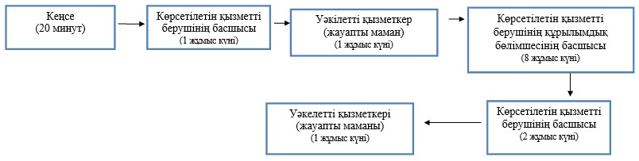

|  |  |
| --- | --- |
|  | "Сәулет, қала құрылысы және құрылыс саласындағы жобаларды басқару жөніндегі ұйымдарды акредиттеу" мемлекеттік көрсетілетін қызмет регламентіне 2-қосымша |

**Мемлекеттік қызметті көрсетудің бизнес-үдерістерінің**  
**анықтамалығы**

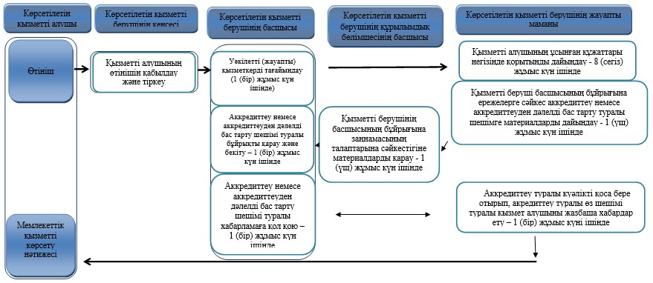

      Шарттық белгілер:

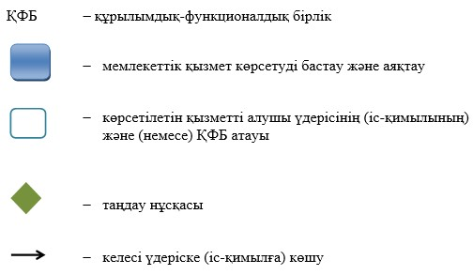

© 2012. Қазақстан Республикасы Әділет министрлігінің «Қазақстан Республикасының Заңнама және құқықтық ақпарат институты» ШЖҚ РМК